أستخدام كاربونات الصوديوم وفلسبار بوتاسيوم في انتاج مخاريط واطئة الحرارة
سلام احمد حمزة محمد حمزة المعموري عبد الحميد فاضل البياتي
جامعة بابل/كلية الفنون الجميلة جامعة بابل /كلية هندسة المواد جامعة بابل/كلية الفنون الجميلة
drbayati@yahoo.com mhalmaamori1959 @yahoo.com salaamahmed82@yahoo.com

الملخص
تضمنت هذه الدراسة امكانية استخدام كاؤلين دويخلة ورمل ارضمة بوصفها مواد محلية في انتاج مخاريط حرارية مع إضافة مواد أخرى مثل كاربونات الصوديوم وكاربونات الكالسيوم,واوكسيد الرصاص الاحمر,وفلسبار بوتاسيوم, والبوراكس فرت بنسب مختلفة كمواد مساعدة على الصهر.
تم التحليل الكيميائي لرمل أرضمة و كاؤلين دويخلة لاثبات صلاحيتهما للعمل. تم تشكيل النماذج من خلال قالب جبسي صنعه الباحث وبعد خلط المواد بشكل جاف تمت إضافت الماء اليها لتسهيل كبس النماذج بالكبس اليدوي ثم تم تجفيف النماذج بالفرن بدرجة 120c.برنامج الحرق في الفرن كان بمعدل300c لكل ساعة .
تم تحضير سبعة نماذج بتغير نسب كاربونات الصوديوم وفلسبار بوتاسيوم للحصول على فارق في درجات الانحناء.وبينت النتائج ارتفاع درجة الحرارة مع زيادة فلسبار بوتاسيوم وبشكل طردي لاخطي وجاءت نتائج (الكثافة) بارتفاع مع زيادة درجة الحرارة بشكل لاخطي وايضا نتائج (الانضغاطية) زيادة مع ارتفاع درجة الحرارة اما (الصلادة) فزيادة قليلة مع ارتفاع درجة الحرارة بعكس (المسامية) انخفاض مع زيادة درجة الحرارة .
الكلمات المفتاحية: (فلدسبار بوتاسيوم,كاربونات الصوديوم,اوكسيد الرصاص الاحمر,كاؤولين دويخلة).
Abstract
This study included the possibility of using Kaolin Duekhla and sand Ardma as materials in the production of local thermal cones with the addition of other materials such as sodium carbonate and calcium carbonate, red lead oxide, potassium feldspar, borax and fled in different proportions as material help smelting.
Chemical analysis was to sand and Erdma Kaolin Duekhla to prove disqualified for work. Models have been formed through the template created by the researcher and Gypsum After mixing the materials are dry water was added to it to facilitate manual stamping CBS models were then drying models degree oven 120c. Program was burning in the oven at a rate of 300c per hour.
Was prepared seven models change ratios of sodium carbonate and potassium feldspar for the difference in the degree of bending. The results showed high temperature with increasing feldspar potassium and is extrusive nonlinear The results (density) an increase with increasing temperature is nonlinear and also results (compressibility) increase with rising temperature Lama (hardness) Increasing the few with a high temperature, unlike (porosity) decrease with increasing temperature.
Keyword: (sodium carbonate, potassium feldspar, red lead and Kaolin Duekhla)
1. المقدمة:الوسيلة الاكثر انتشاراً لقياس درجة حرارة الفرن هي المخروط الحراري. المخروط عبارة عن هرم صغير مصنوع من مواد سيراميكية تنصهر وتنحني عند درجة حرارة معينة ويمكن مراقبتها من خلال فتحة صغيرة تسمى الرؤيا (spy hole).لقد اخترع هذا المخروط عالم السيراميك الالماني سيكار (seger) وكان اول من وصفه على ورقة اعدها بنفسه عام 1886. في ذلك الوقت كان قياس درجة الحرارة العالية امراً مستحيلاً لعدم استخدام المزدوجات الحرارية في ذلك الوقت رغم معرفتها. ذلك بسبب ان السيراميك المختلف التركيبات يذوب بدرجات مختلــفة, ولم يستخدمه احد قبل سيكار كمؤشر للحرارة . فقد استخدم مخاريط ذات مواد مختلفة وهو اطلـق عليها كلمة (kegal) او(bowling pin ) وتعني دمى البولنك والتي ترجمت بمعنى (cone) وهو المخروط الهرمي. (Emmanuel,Cooper.1982.p33) .
المخاريط المستخدمة لقياس الحرارة عبارة عن أهرامات ثلاثية الأوجه يبلغ ارتفاها 2.5 انج, توضع في الفرن لغرض لقياس درجات الحرارة العالية تصنع هذه المخاريط من معادن سيراميكية ومشابهة للزجاج. بارتفاع الحرارة فان المخاريط تبدأ تلين وتنحني تدريجياً. توضع المخاريط في مكان يمكن للشخص مشاهدة هذه المخاريط ليتمكن من معرفة درجات الحرارة داخل الفرن.(Charles.1974.p86).
هذه المخاريط مصنوعة من معادن سيراميكية لذا فهي تنحني في درجات حرارة مختلفة عن بعضها البعض حسب المعدن المكون منه, لذا يتمكن الخزاف من معرفة درجة حرارة الفرن. على سبيل المثال مخروط هاريسون, والمصمم لتحمل Cﹾ1200 سوف ينهار عند درجة Cﹾ1185 اذا تم التسخين التدريجي البطئ لمدة3 ايام. ولكن اذا تم تسخينه بشكل سريع فانه سوف يتحمل درجات حرارة تصل الى Cﹾ1220 قبل ان ينحني
وبتسخين يصل الى 3 ساعة. حيث تعتبر المخاريط مؤشرات جيدة لدرجات الحرارة.(Frank,Hamer.1975.p71).
ان شكل المخروط الحراري قد تبناه الدكتور هيرمان سيكر في سنة 1886 في مجال دراسته حول مقاومة الانصهار في المعادن. قياس هرم سيكر كانت 2,5 انج ارتفاع و1/2 انج عرض الجوانب المثلثة. تبدأ الحرارة بتسخين قمة المخروط فيبدا تقدم الانصهار الى قاعدة المخروط ما يتيح الوقت والمجال في دراسة التاثيرات التي تطرأ عليه. قام بعد ذلك سيكار بتجربة عدة مخاريط مصنوعة من مواد مركبة مختلفة لدراسة تحملها لدرجات حرارة عالية قبل الانصهار.على اية حال فان سيكار كان مهتماً بوضع مقياس ثابت لمختلف انواع المواد يتمكن من خلال قياس درجات حرارة في الفرن. لذا عادة قد ميز مخاريط من خلال اعطائها ارقام معينة,ولاتزال هذه الطريقة مستخدمة في تحديد درجة الحرارة. (Frank,Hamer.1975.p72) .
ومن انواع المخاريط هي مخاريط اورتون Orton انتاج الولايات المتحدة, اما مخروط سيكار فانه من غرب برلين وهاريسون من بريطانيا. اما مخروط هاريسون فقد كان يعرف بـ ستافوردشاير (Staffordshire) وحسب القياسات الانكليزية. ومن الممكن شراؤها من الاسواق ويمكن ايضا صناعتها من الطين المقاوم للحرارة كخليط مكون من عدة خامات خزفية متوفرة (بلينكتون, دورام, 1974, ص122) كما في الجدول(1)
2. نظام عمل المخاريط الحرارية:عادة تثبت المخاريط على ماسك مصنوع من الطين المقاوم للانصهار وتوضع بشكل مائل بدرجة ﹾ70 عن الافق ونحو الفرن (مقابل للحرارة) لضمان ان انصهارها (سقوطها) يكون ضمن المسار المخصص لها وليس في مكان اخر ويسهل تخمين الى أي جهة سوف تسقط أما مخاريط أورتن فأنها ذاتية الاسناد وبزاوية ثبات 82درجة وكما في الشكل (1).
شكل (1) يبين زاوية السقوط للمخروط الحراري
جدول (1) يبين المخاريط الحرارية المتعارف عليها عالمياً .
) Arthur Dodd, 1994, p368نقلاعن (

3. الجزء العملي
المواد الاولية:تم الحصول على اطيان الكاؤولين دويخلة البيضاء 100كغم ورمل الزجاج الابيض رمل (ارضمة) بوزن (50كغم) من خلال وزارة الصناعة /الشركة العامة للمسح الجيولوجي والتعدين, وتم الطحن في طواحين بورسلينية (ball mills) وبوقت 48 ساعة للحصول على مادة مطحونة تمر من غربال 140 ميش
تحضير خلطات نماذج المخاريط الجافة:تم تحضير 100 غم لكل خلطة من الخلطات) وكما مبينة في الجدول رقم (2):
جدول (2) يبين خلطات المجموعة
ت | كاربونات الصوديوم | فلسبار بوتاسيوم | اوكسيد الرصاص الاحمر | كاربونات الكالسيوم | كاؤلين دويخلة | رمل ارضمة
1 | 20% | 40% | 5% | 5% | 20% | 10%
2 | 25% | 35% | 5% | 5% | 20% | 10%
3 | 30% | 30% | 5% | 5% | 20% | 10%
4 | 35% | 25% | 5% | 5% | 20% | 10%
5 | 40% | 20% | 5% | 5% | 20% | 10%
6 | 45% | 15% | 5% | 5% | 20% | 10%
7 | 50% | 10% | 5% | 5% | 20% | 10%
جاءت المجموعة بسبعة نماذج, اذ تم تثبيت رمل ارضمة 10% ,كاؤلين دويخلة 20% ,كاربونات الكالسيوم 5%,اوكسيد الرصاص الاحمر 5%.اذ اعتمد الباحث متغيرين في هذه المجموعة هما كاربونات الصوديوم مادة صاهرة والفلسبار بوتاسيوم مادة مقاومة ومكونة للطور الزجاجي ليتم حصر المتغيرات بشكل دقيق.
تحضير النماذج بشكل لدن:تم اضافة الماء الفيزيائي لكل خلطة على حده بمعدل15غم ماء لكل مئة غم خليط بحيث يكون الناتج سهل التشكيل.
تشكيل النماذج : قام الباحث بصناعة القالب من خلال عمل أنموذج لمخروط من مادة الطين بقياس (ارتفاع 58 ملم,عرض20 ملم)وبزاوية ميلان اولية مقدارها 80 كما في الشكل(2). بعدها يتم استخدام مادة الجبس لصناعة قالب الأنموذج وكماهو مبين في الشكل(3).
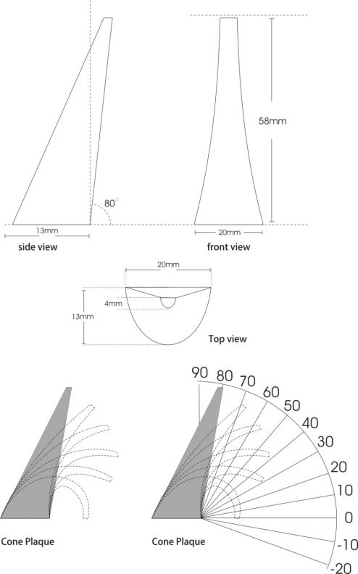
شكل (2) يبين تصميم المخروط وفق القياسات المحددة
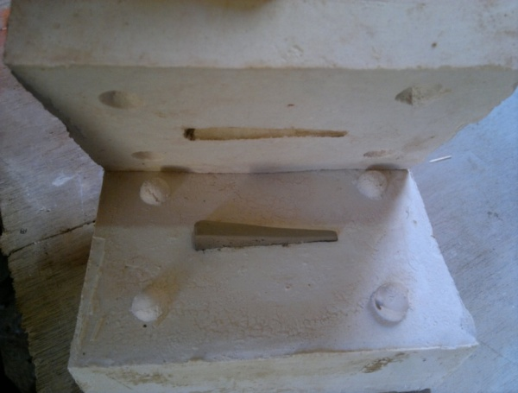
شكل (3) يبين قالب من الجبس لنموذج المخروط
حرق النماذج:تم حرق النماذج بأستخدام فرن كهربائي بقياس(25x35x35سم).مع لوحة سيطرة الكترونية لقياس درجة الحرارة,مع استخدام مخروط سيكر لتحديد درجة الحرارة بشكل دقيق مع نتائج المقياس الالكتروني ويتم الحرق بمعدل أنموذجين للخلطة الواحدة في كل حرقة كما في شكل(4).

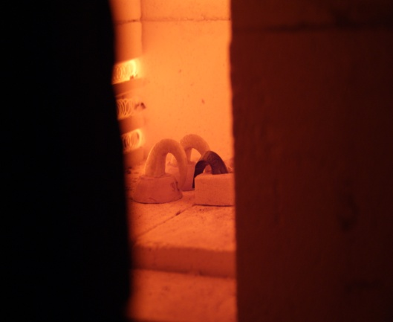
شكل (4) يبين حرق النماذج
برنامج الحرق:تم اعتماد اسلوب الحرق الاعتيادي المبرمج (converting Firing) الذي يعتمد على رفع درجة الحرارة بحسب توقيتات محددة وبمعدل 300مْ لكل ساعة وبعد وصول درجة حرارة الفرن الى مرحلة انحناء رأس المخروط بمستوى قاعدته عندها تم تسجيل درجة الحرارة ويتم اطفاء الفرن وتركه الى اليوم التالي لغرض التبريد.
4. النتائج ومناقشتها
جدول (3) يبين نتائج المجموعة
ت | درجة الحرارةC ﹾ
1 | 955
2 | 915
3 | 895
4 | 880
5 | 855
6 | 840
7 | 830

شكل (5) يبين العلاقة بين نسب المواد ودرجة الحرارة للمجموعة ()
فلدسبار بوتاسيوم
كاربونات الصوديوم

شكل (6) يبين صور نماذج المجموعة مع معدل صعود الحرارة
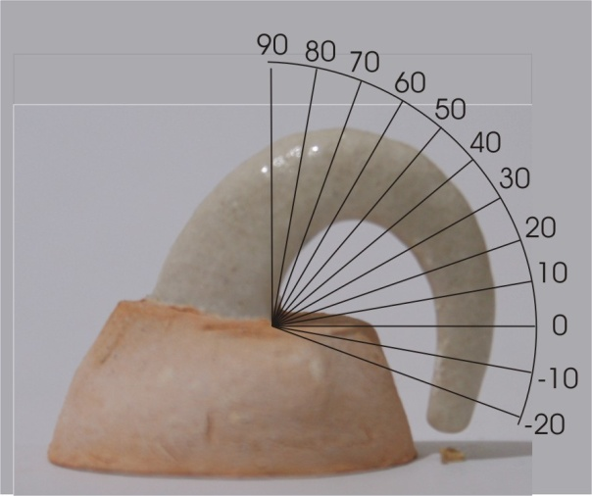
نموذج (1)
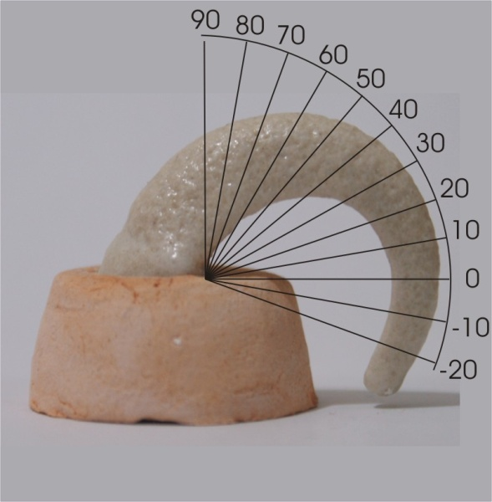
نموذج (2)

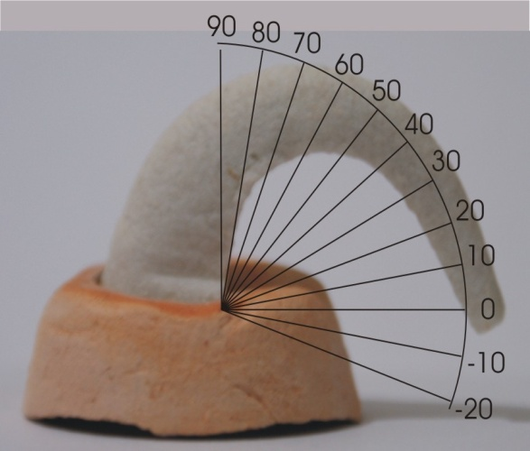
نموذج (3)
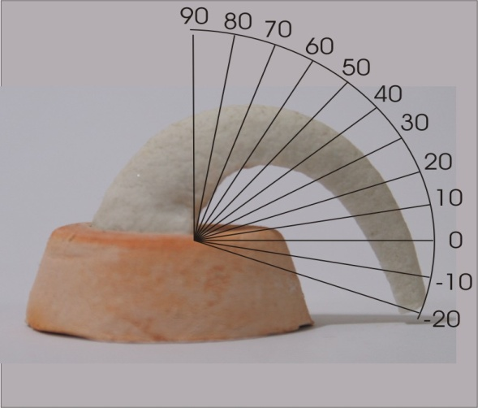
نموذج (4)
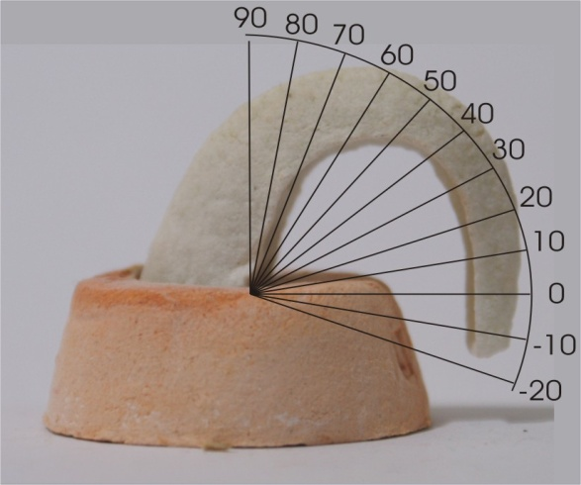
نموذج (5)
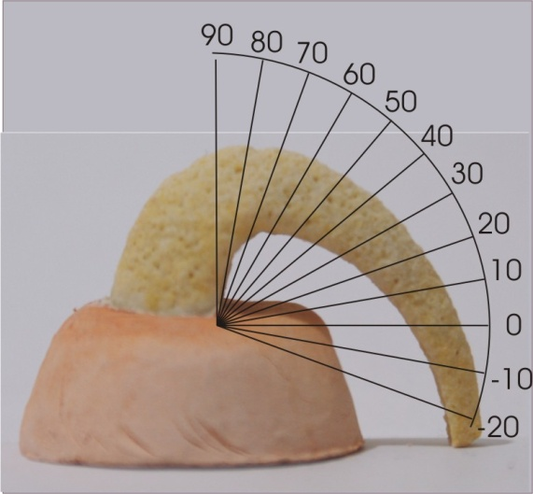
نموذج (6)
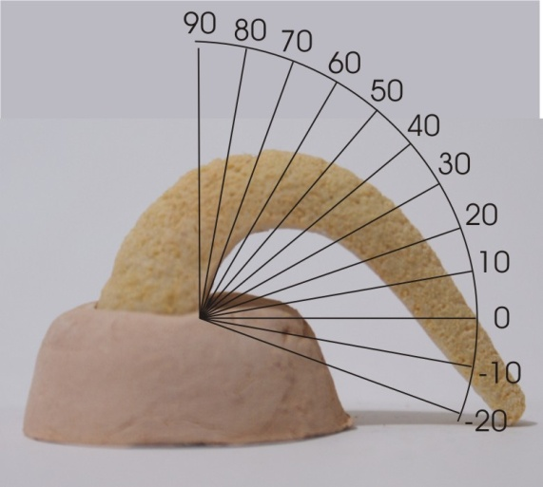
نموذج (7)
من خلال الجدول (3) و الشكل (5) نلاحظ سلوك الفلسبار بوتاسيوم بشكل طردي لاخطي بعكس كاربونات الصوديوم التي هي بشكل عكسي اذ كلما ارتفعت نسبة كاربونات الصوديوم قلت درجة الحرارة والعكس صحيح , حيث جاءت نسبة النموذج (1) شكل (6) 20% كاربونات الصوديوم,40% فلسبار بوتاسيوم وبدرجة انحناء حراري (Cﹾ 955) وهي الاعلى في هذه المجموعة .
في النموذج (2) شكل(6) وبفارق 5% زيادة على كاربونات الصوديوم و5% نقصان في الفلسبار بوتاسيوم واعتماد نسبة هذا الفارق 5% تدرجا للزيادة والنقصان لنماذج هذه المجموعة والمجاميع الاخرى نجد ان النموذج (2) شكل (6) وبارتفاع نسبة كاربونات الصوديوم جاءت درجة الانحناء الحرارية (Cﹾ 915). في النموذج رقم (3) شكل(6) حيث نجد ان 30% لكل من كاربونات الصوديوم والفلسبار بوتاسيوم ادت الى انحناء حراري (Cﹾ 895) وبالاستمرار في زيادة نسبة كاربونات الصوديوم 5% ويقابله انخفاض في نسبة الفلسبار بوتاسيوم وللنسبة نفسها في النماذج (4,5,6,7) شكل (6) نلاحظ انخفاض درجة الحرارة الى (Cﹾ 830) في النموذج (7)
5. نتائج الفحوصات التي اجريت على النماذج بعد الحرق:
نتائج الكثافة الكلية
شكل (7) يبين نتائج الكثافة للمجموعة

نتائج فحص المسامية
شكل (8) يبين نتائج المسامية للمجموعة
نتائج فحص الانضغاطية
شكل (9) يبين نتائج الانضغاطية للمجموعة
نتائج فحص الصلادة
شكل (10) يبين نتائج الصلادة للمجموعة
والشكل (7) يوضح زيادة(الكثافة) بشكل لاخطي مع ارتفاع درجة الحرارة وهذا يعزى الى انقاص حجم الفجوات بسبب انصهار المادة وما يعزز ذلك هو انخفاض قيم (المسامية) مع ارتفاع درجة الحرارة كما في الشكل (8) والشكل (9) نلاحظ زيادة في (الانضغاطية) مع ارتفاع درجة الحرارة ما يؤدي الى تقليل الفجوات بين جزيئات المادة من ثم يرافقه زيادة في نسب ال(الكثافة) والشكل (10) ايضا نلاحظ زيادة في قيم (الصلادة) مع ارتفاع درجة الحرارة .
نتائج فحص المجهر الضوئي للمجموعة:
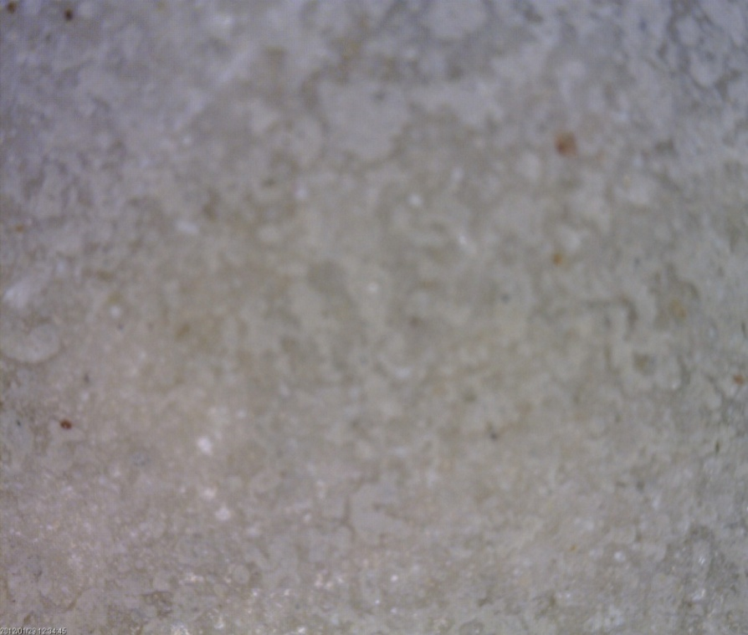
شكل (11) يبين نتيجة المجهر الضوئي للنموذج (3)
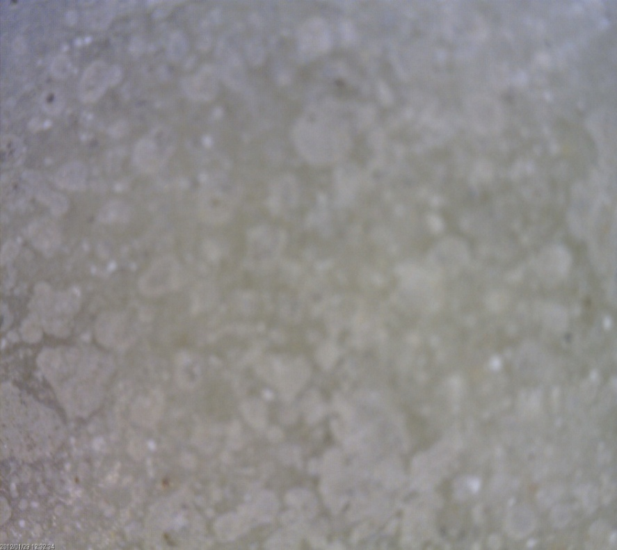

شكل (12) يبين نتيجة المجهر الضوئي لنموذج (5)
نلاحظ في الصورة المجهرية للنموذج رقم(3) ونتيجة لدرجة حرارته المنخفضة (Cﹾ 895) نلاحظ وجود اطوار زجاجية متكتلة اما في النموذج رقم (5) الذي درجة حرارته (Cﹾ 855) فانخفضت درجة الحرارة وذلك بسبب زيادة نسبة كاربونات الصوديوم ما ادى الى ظهور طور اقل تجانسا.

2- نتائج الأشعة السينية للمجموعة:
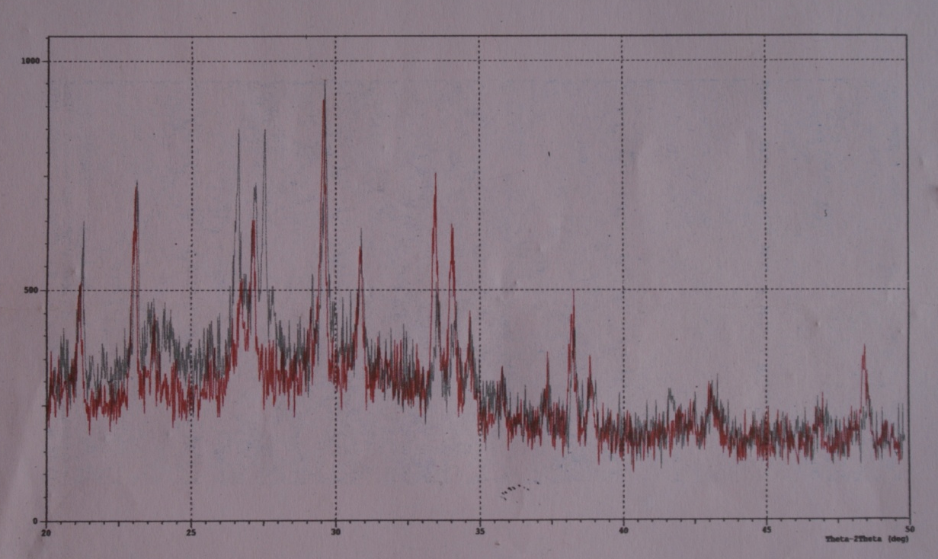
NA2CO3
K
Q
NA2CO3
NA2O
W
K2O
NA2CO3
K
K
K2O
K
CaCO3
K
NA2O
PbO2
K2O
شكل (13) يبين نتائج حيود الاشعة السينية للنماذج (3,5)
يوضح الشكل (13) طيف الاشعة السينية لنموذجين من المجموعة نموذج رقم (3) الذي يمثل اللون الاسود والنموذج رقم (5)الذي يمثل اللون الاحمر حيث نلاحظ اختفاء وظهور قمم جديدة وذلك للاختلاف النسب بين كاربونات الصوديوم والفلسبار بوتاسيوم اذ ان زيادة كاربونات الصوديوم في النموذج رقم واحد وقلت الفلسبار بوتاسيوم ادى الى خفض درجة الحرارة ومن ثم اختفاء بعض القمم للمركبات الاخرى نتيجة لانخفاض درجة الانصهار ونلاحظ ايضا ظهور قمم لمركبات الكالسيوم (wollastonite) والكوارتز والكاؤلين فضلا عن وجود قمم ضعيفة ومتوسطة تعود الى كاربونات الصوديوم و الكالسيوم وذلك لتحللها بسبب الحرارة الى اكاسيدها(اوكسيد الكالسيوم و اوكسيد الصوديوم) ونلاحظ من الشكل ظهور قمم تعود الى أوكسيد البوتاسيوم.
الاستنتاجات
1.يمكن انتاج مخاريط حرارية باستخدام خامات عراقية (كاؤلين دويخلة, رمل أرضمة) مع اضافة مواد اخرى (وكاربونات الصوديوم, وكاربونات الكالسيوم,واوكسيد الرصاص الاحمر,وفلسبار بوتاسيوم,وبوراكس فرت) بوصفهامواد مساعدة على الصهر.تراوحت نسبة الخامات المحلية (كاؤلين دويخلة,رمل أرضمة) بين(75-30)% في مجمل خلطات البحث.
2. بتغير نسب خلط مكونات مادة المخاريط حسب المجموعة تغيرت درجة الانحناء من(830-955) Cº والصلادة (956.8-921.9) HV, الانضغاطية (7.6-4.9)MPa,الكثافة (2.7 – 7.1)غم/سم³ والمسامية (35.5-24.2) %.
المصادر
- بلينكتون, دورا.م,فن الفخار صناعة وعلم,ترجمة,عدنان خالد و احمد شوكت,وزارة الثقافة والاعلام,دار الحرية للطباعة, بغداد , 1974.
2. Charles, Countes, Pottery Work Shop, New York, 1974.
3. Dold, A.E., Dictionary of Ceramic, Newnes, 1964.
4. Emmanuel, Cooper, Electric Kiln Pottery, Bastford, London, 1982.
5. Hamer, Frank, The Dictionary of Pottery and Techniques, New York, 1975.

